V3SDJ0M/W5LLD0X0

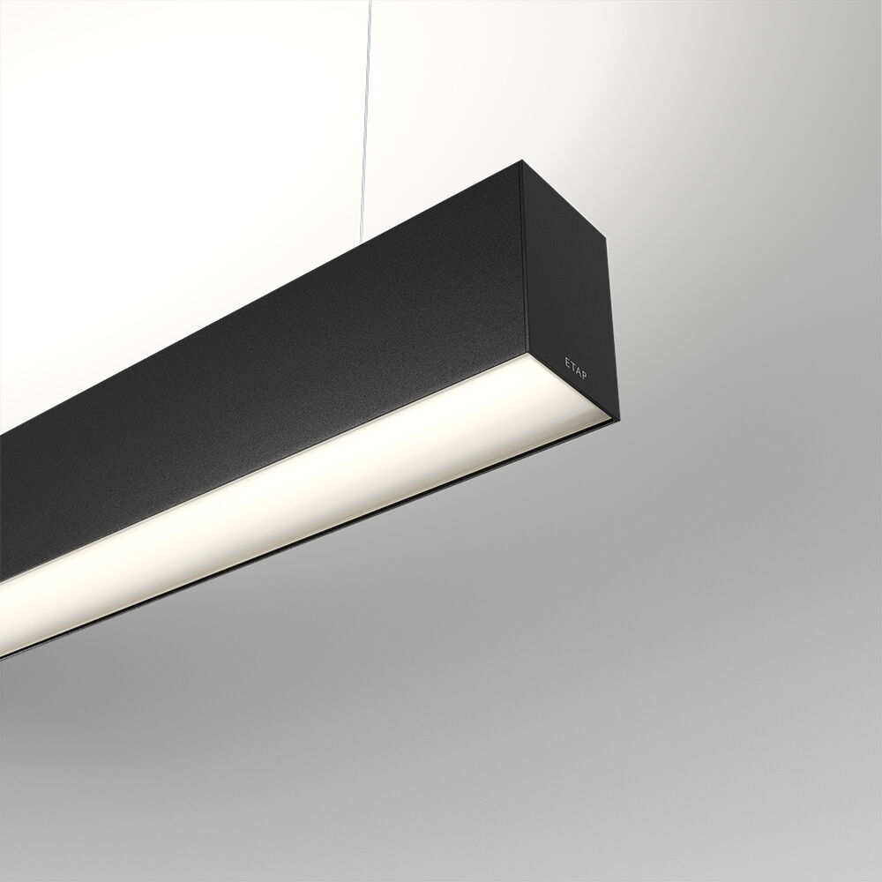
- Architektonische Leuchte.
- Diffusor Optik, opales Acryl (PMMA), breit strahlend Lichtverteilung.
- Abmessungen: 1403 mm x 60 mm x 90 mm.
- Flachdiffusor für eine gleichmäßige Beleuchtung.
- Lichtstrom: 4900 lm, Spezifischer Lichtstrom: 130 lm/W.
- Anschlussleistung: 37.8 W, DALI dimmbar.
- Frequenz: 50-60Hz AC.
- Spannung: 220-240V.
- Schutzklasse: Klasse I.
- LED mit überlegenem Wartungsfaktor; nach 50.000 Brennstunden behält die Leuchte 97% ihres ursprünglichen Lichtstroms.
- Lichtfarbe: 3000 K, Farbwiedergabe ra: 80.
- Standard-Farbabweichung: 3 SDCM.
- Fotobiologische Sicherheit IEC/TR 62778: RG1.
- Lackiertes aluminium Gehäuse, RAL9005 - tiefschwarz (Strukturlack).
- IP-Schutzart: IP20.
- IK-Schutzart: IK07.
- Glühdrahttest: 850°C.
- 5 Jahre Garantie auf Leuchte und Treiber.
- Zertifikate: CE, ENEC.
- Leuchte mit halogenfreiem Kabel.
- Die Leuchte wurde nach der Norm EN 60598-1 in einem nach ISO 9001 und ISO 14001 zertifizierten Unternehmen entwickelt und produziert.
- Zubehör für Montage erforderlich, Auswahl aus: ACC-HI00-X00, V3-HI01-5P-1500, V3-HI02-5P-1500.

